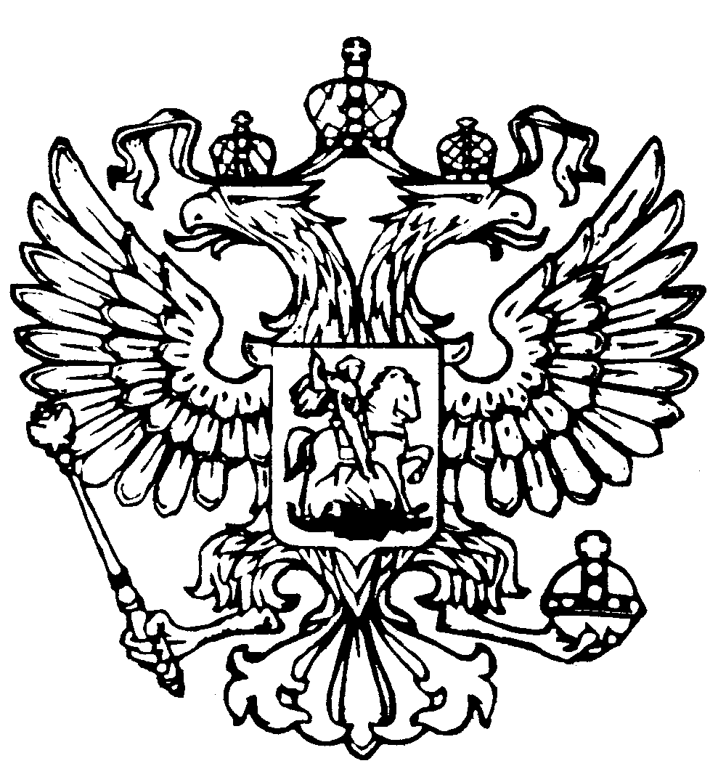
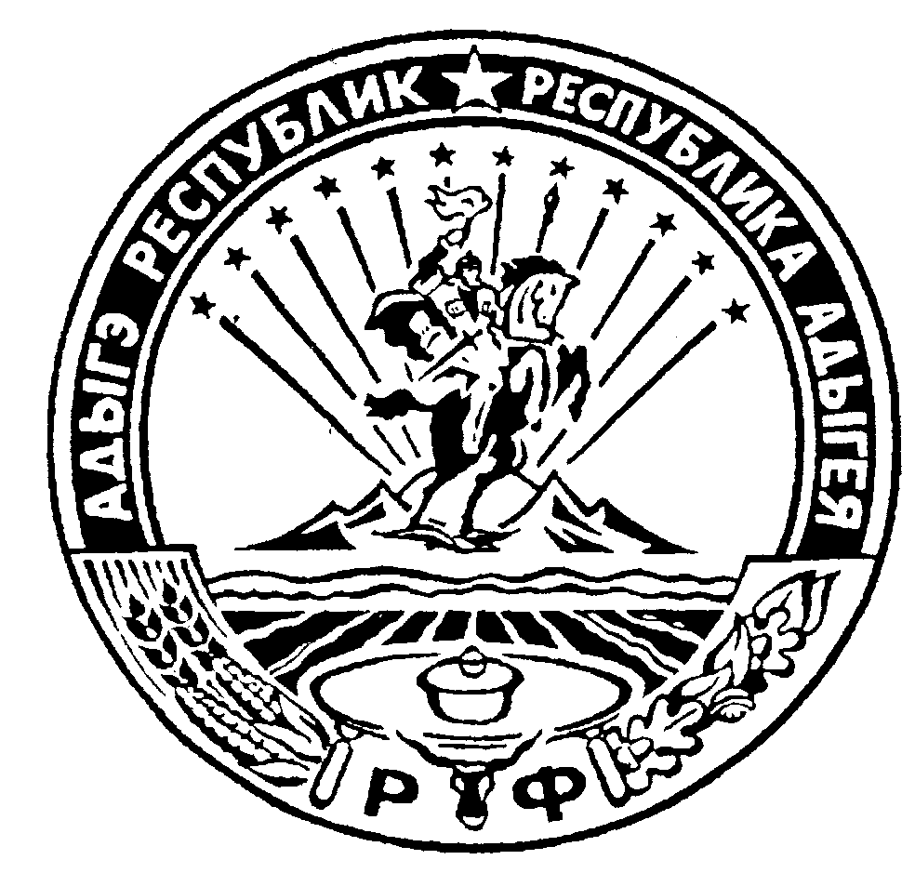
Российская Федерация
Республика Адыгея
Совет народных депутатов
муниципального образования
«Келермесское сельское поселение»

П Р О Е К Т

РЕШЕНИЕ
Совета народных депутатов муниципального образования
«Келермесское сельское поселение»

«____» _________ 2024 года ст. Келермесская № _____

О внесении изменений и дополнений в Устав муниципального образования «Келермесское сельское поселение»

В целях приведения Устава муниципального образования «Келермесское сельское поселение» в соответствие с действующим законодательством Российской Федерации, руководствуясь статьей 44 Федерального закона от 06.10.2003 № 131-ФЗ «Об общих принципах организации местного самоуправления в Российской Федерации, Совет народных депутатов муниципального образования «Келермесское сельское поселение»

РЕШИЛ:

1. Внести следующие изменения и дополнения в Устав муниципального образования «Келермесское сельское поселение»:
1.1. Наименование Устава муниципального образования «Келермесское сельское поселение» изложить в следующей редакции:
«Устав муниципального образования «Келермесское сельское поселение Гиагинского муниципального района Республики Адыгея»;

1.2. В статье 1 «Статус и границы муниципального образования «Келермесское сельское поселение»
- наименование изложить в следующей редакции:
«Статья 1. Статус и границы муниципального образования «Келермесское сельское поселение Гиагинского муниципального района Республики Адыгея»;
- абзац 1 части 1 изложить в следующей редакции:
Полное официальное наименование муниципального образования – муниципальное образование «Келермесское сельское поселение Гиагинского муниципального района Республики Адыгея (далее – муниципальное образование «Келермесское сельское поселение»).
1.3. В части 6 статьи 18.1 «Старший сельского населенного пункта» слова «установленных пунктами 1-7 части 10 статьи 40» заменить словами «установленных пунктами 1-7 и 9.2 части 10 статьи 40».
1.4. Часть 12 статьи 26 «Статус депутата, члена выборного органа местного самоуправления, выборного должностного лица местного самоуправления» дополнить пунктом 10.1 следующего содержания:
«10.1) приобретение им статуса иностранного агента».
1.5. Часть 2 статьи 52 «Удаление главы муниципального образования в отставку» дополнить пунктом 4.1 следующего содержания:
«4.1) приобретение им статуса иностранного агента».
2. Главе муниципального образования «Келермесское сельское поселение» в порядке, установленным Федеральным законом от 21.07.2005 № 97-ФЗ «О государственной регистрации уставов муниципальных образований» представить настоящее Решение на государственную регистрацию.
3. Настоящее решение вступает в силу со дня его официального опубликования, произведенного после его государственной регистрации.

Председатель Совета народных депутатов
муниципального образования
«Келермесское сельское поселение» Н.А. Головинова

Глава муниципального образования
«Келермесское сельское поселение» С.А. Фатеев

